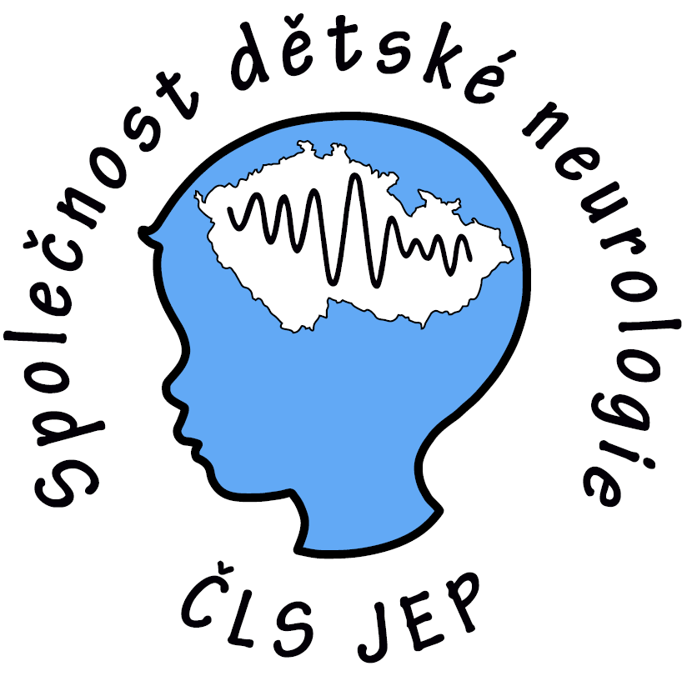

V Praze dne 30.7.2026
Vážení kolegové,
chceme Vás informovat o unikátní možnosti financování kompletního předatestačního vzdělávání v oboru dětská neurologie. Ministerstvo zdravotnictví ČR zveřejnilo Výzvu k předkládání žádostí o dotaci v Programu specializačního vzdělávání v oboru dětská neurologie na roky 2020 – 2022 (detaily viz samostatná příloha).
Účastníkům dotačního programu budou financovány náklady na teoretické a praktické vzdělávání na akreditovaných pracovištích (FN Motol, TN Krč, FN Brno a FN Ostrava), absolvování kurzů, ale také náklady vzniklé v souvislosti s účastí v projektu, jako je například ubytování účastníka, poplatek akreditovanému pracovišti či příspěvek na mzdu zaměstnavateli účastníka vzdělávání.
Podmínkou účasti v projektu je ukončený neurologický nebo pediatrický kmen (event. atestace z neurologie nebo pediatrie), zařazení do specializačního vzdělávání v oboru dětská neurologie a nutnost zavázat se absolvovat toto vzdělávání podle současného vzdělávacího programu oboru dětská neurologie. Detaily k podání Žádosti o poskytnutí dotace viz odkaz http://mzcr.cz/Unie/obsah/vyzva_4127_8.html.
Žádosti o poskytnutí dotace je možné podávat od 1.3.2020 do 20.4.2020, zahájení financování je možné prakticky ihned.
Zájemci o projekt mohou kontaktovat ing. Kateřinu Markovou z MZČR (Katerina.Markova@mzcr.cz, 224 972 567) nebo sekretářku Společnosti dětské neurologie ČLS JEP pí. Renatu Todtovou (renata.todtova@lfmotol.cuni.cz, 224 433 302).
Prosíme o poskytnutí této informace možným zájemcům o projekt!

Prof. MUDr. Pavel Kršek, Ph.D. MUDr. Klára Brožová
Klinika dětské neurologie 2. LF UK a FN Motol Oddělení dětské neurologie IPVZ a TN Krč
pavel.krsek@fnmotol.cz klara.brozova@ftn.cz

Předseda a místopředsedkyně Společnosti dětské neurologie ČLS JEP

